# שאלה 1

1. UAS = 5/5 = 100.00  
   LAS = 5/5 = 100.00
2. UAS = 5/6 = 83.33  
   LAS = 4/6 = 66.67
3. UAS = 2/7 = 28.57  
   LAS = 2/7 = 28.57
4. UAS = 4/6 = 66.67  
   LAS = 4/6 = 66.67
5. UAS = 7/7 = 100.00  
   LAS = 6/7 = 85.71
6. UAS = 2/5 = 40.00  
   LAS = 2/5 = 40.00
7. UAS = 5/7 = 71.43  
   LAS = 5/7 = 71.43

# 

# שאלה 2

להלן רצף המצבים לכל משפט, על-פי המעברים הנתונים:

1.

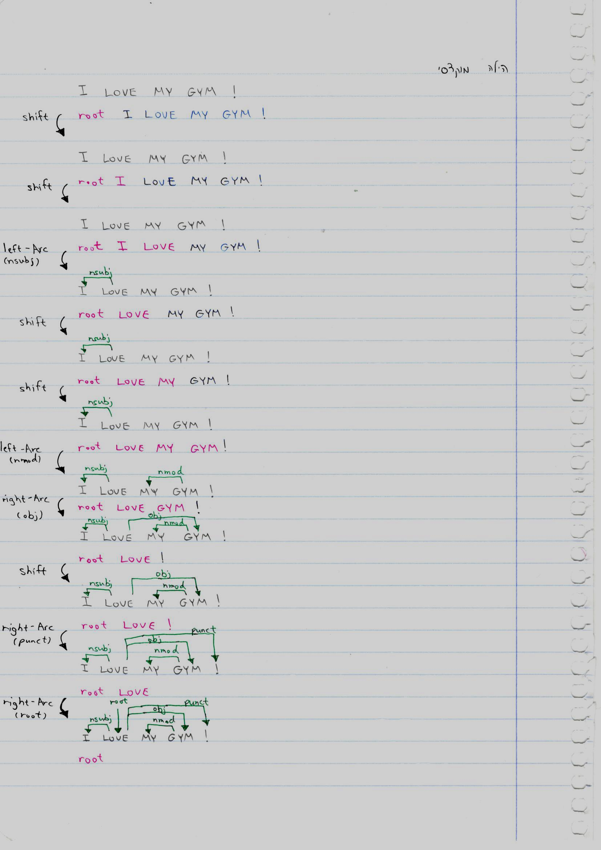

2.

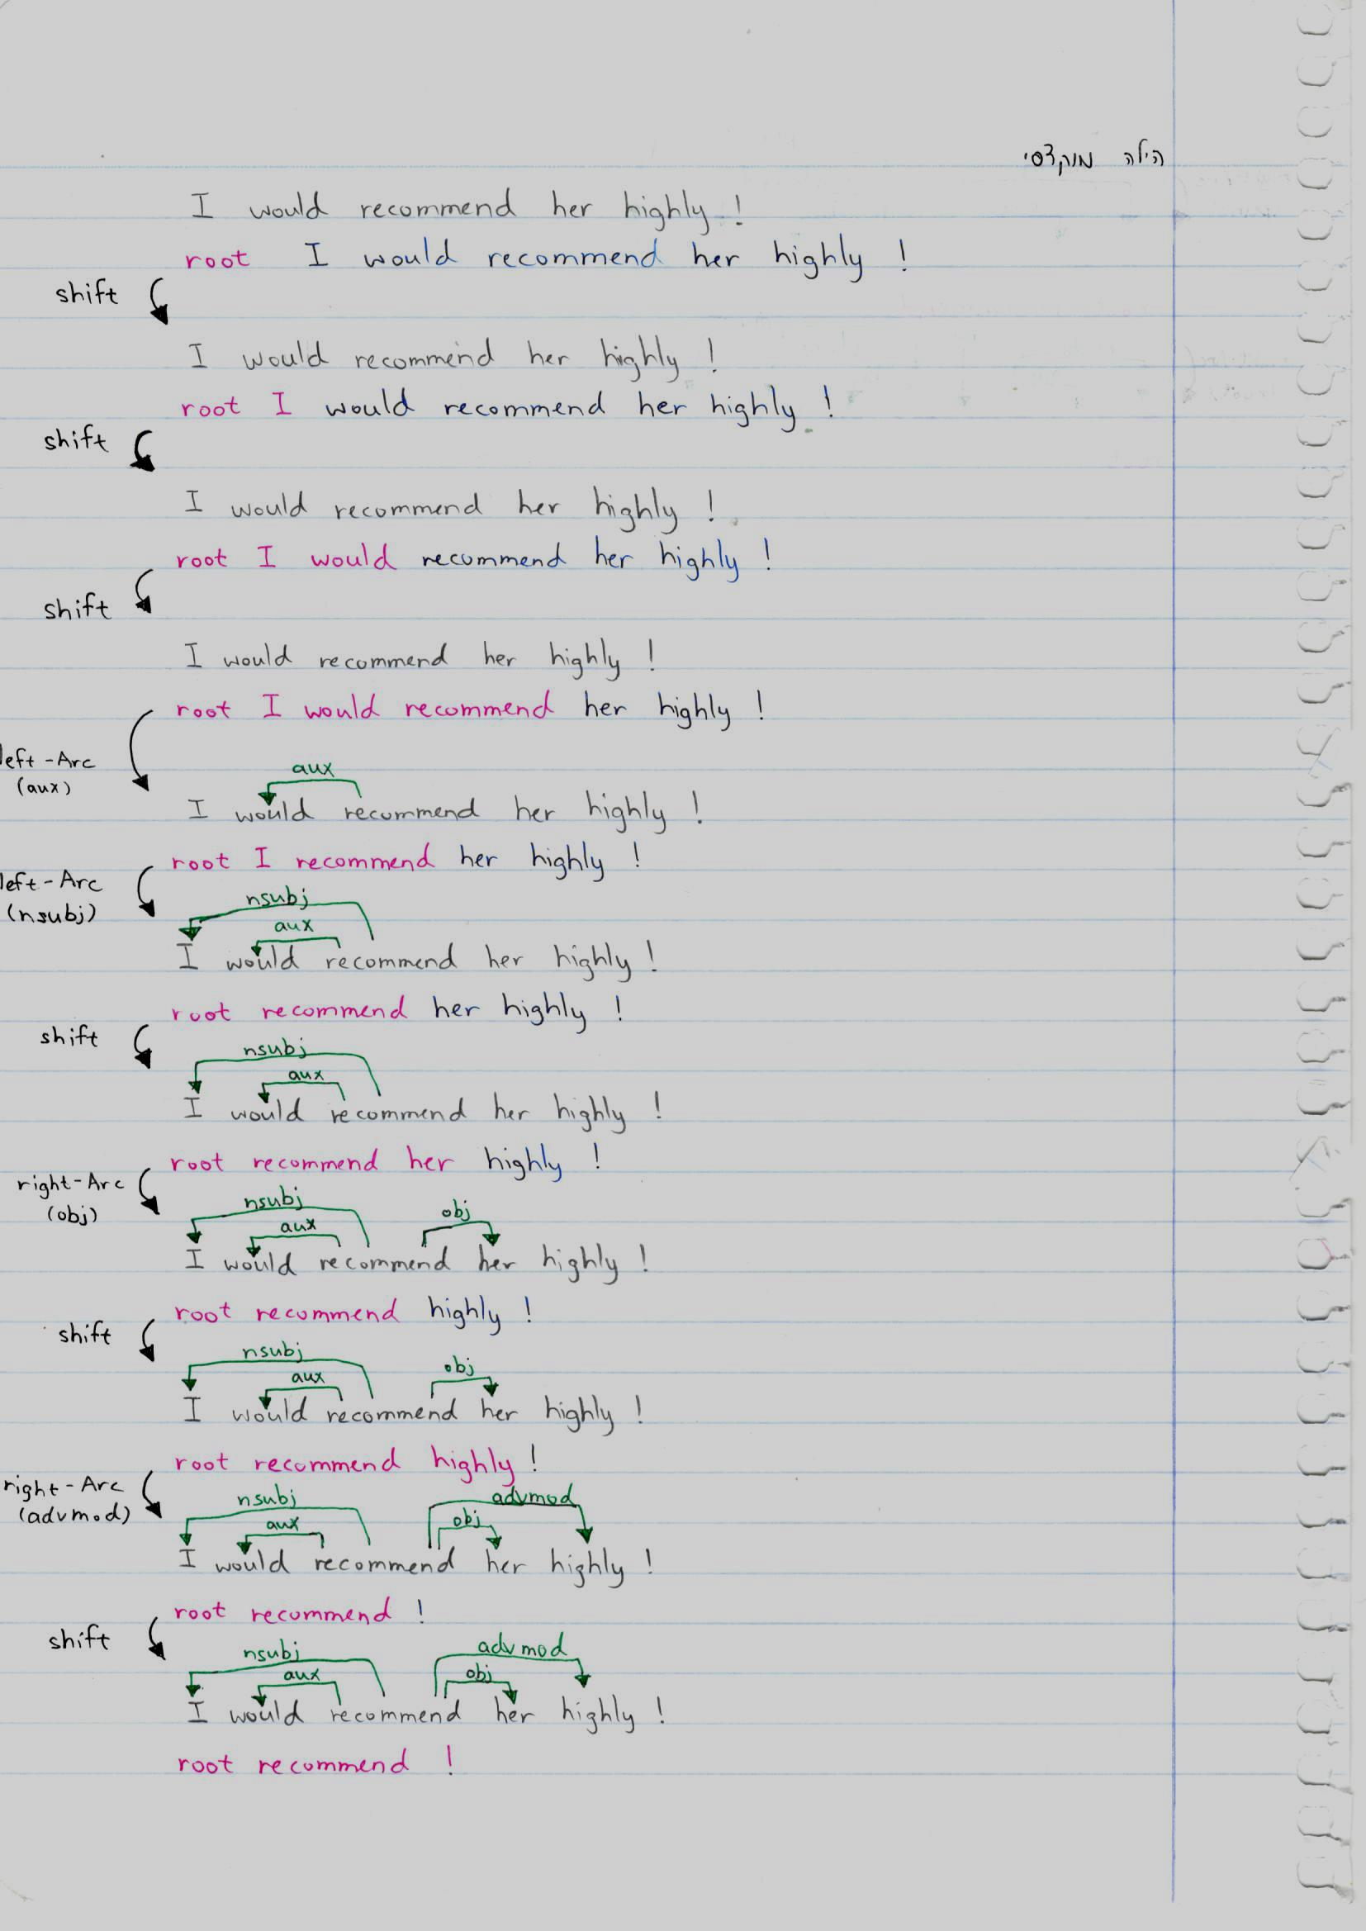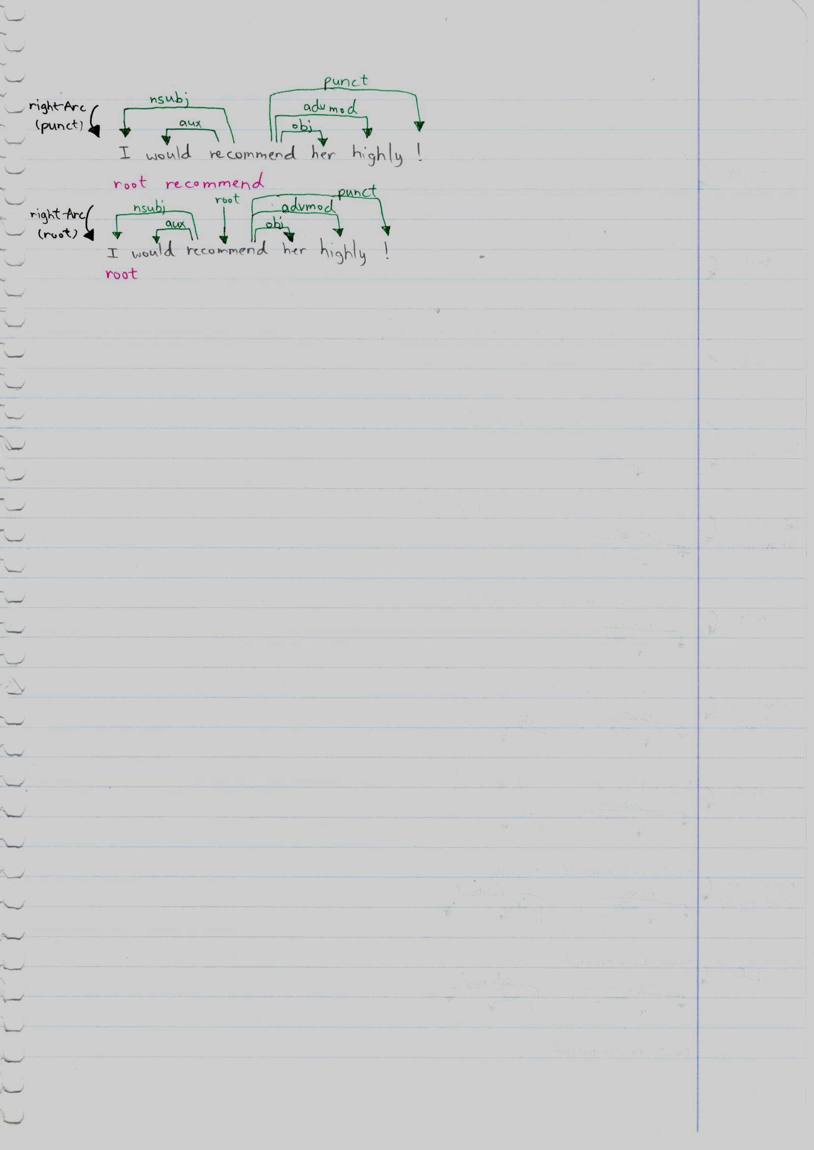

3.

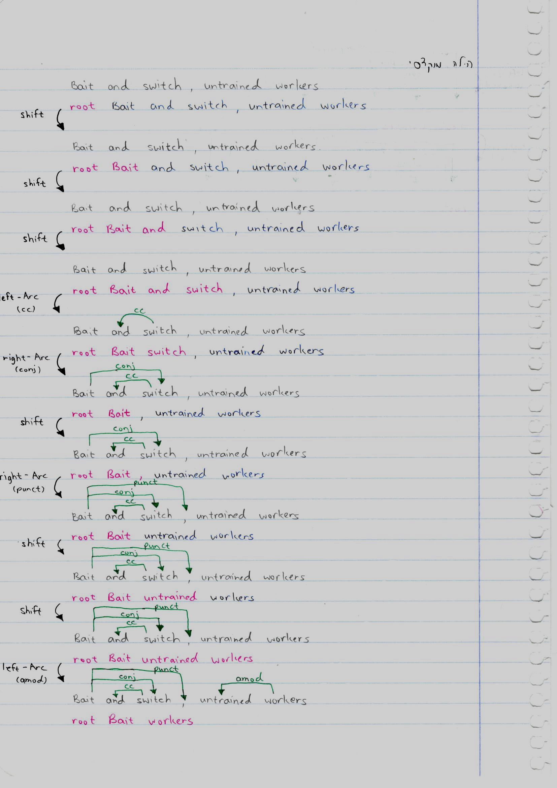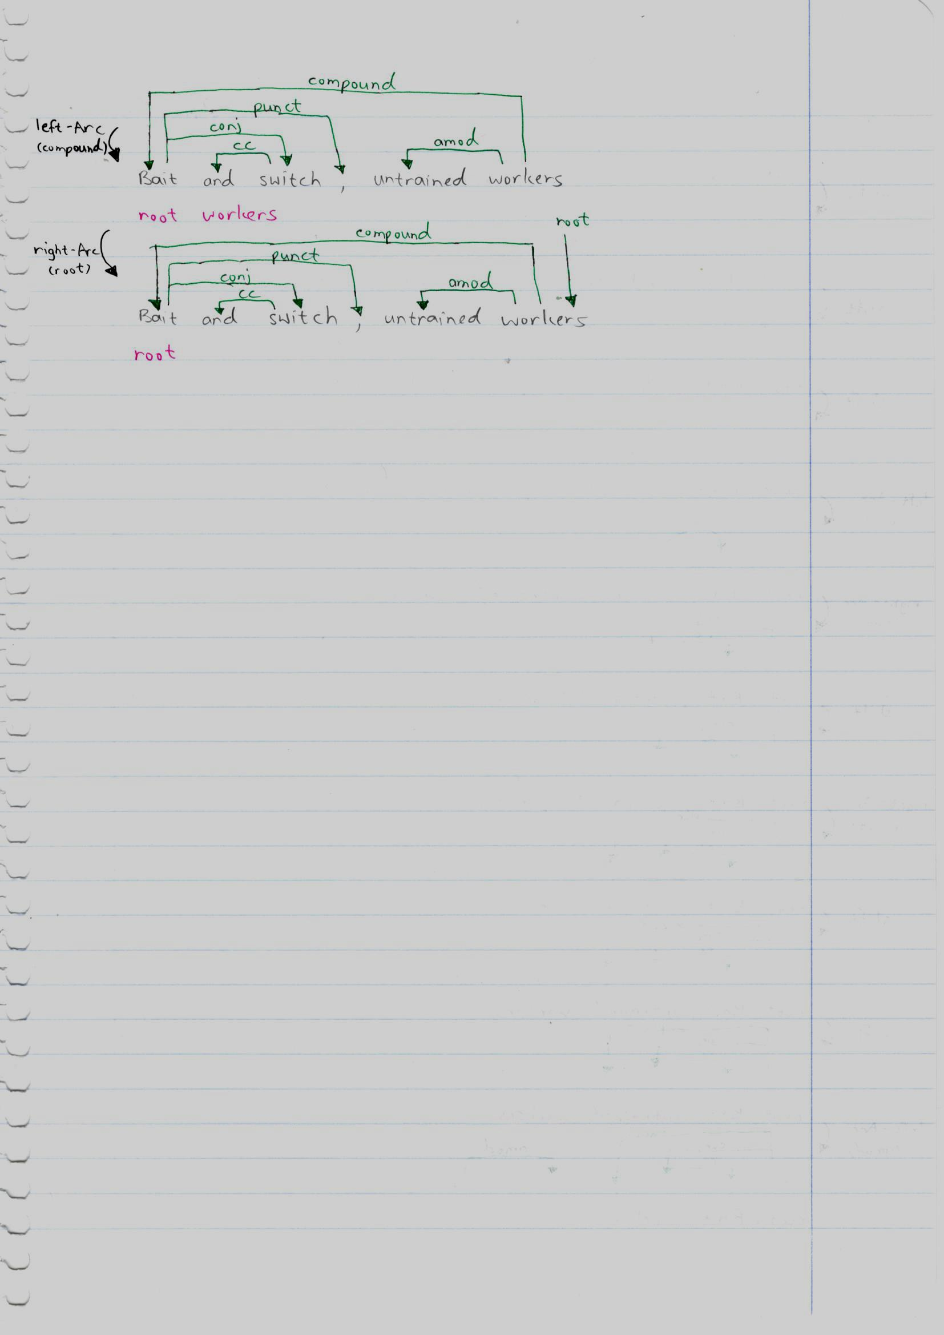

4.

